

**République Algérienne Démocratique et Populaire**

**Université Abou Bakr Belkaid– Tlemcen**

**Faculté des Sciences**

**Département d’Informatique**



**Mémoire de Master Professionnel**

En Informatique

**Option**

Système d’Information et de Connaissances.

**Thème**

**Conception et Développement d’une Application Web pour la Gestion des Documents Numériques.**

**Présenté par :**

* *Melle* NEDJAR Amel

**Soutenu devant le jury composé de :**

**Dédicaces**

**Remerciements**

# **Résumé**

**Liste des figures**

Figure 1- Cycle de vie d'un document 14

Figure 2- Les diagrammes UML 23

Figure 3- diagramme cas d’utilisation « gérer opérations » 27

Figure 4-diagramme cas d’utilisation « gérer profils » 28

Figure 5- diagramme cas d’utilisation « gérer utilisateurs » 30

Figure 6- diagramme cas d'utilisation « gérer cycles de type de document » 31

Figure 7- diagramme cas d'utilisation « effectuer et traiter une demande » 33

Figure 8- diagramme cas d'utilisation « gérer messages » 35

Figure 9-diagramme cas d'utilisation « consulter pages documents » 36

Figure 10-diagramme de séquence « authentification » 37

Figure 11-diagramme de séquence « gestion d’opérations » 38

Figure 12-diagramme de séquence « création du cycle de type de document » 39

Figure 13-diagramme de séquence « demande et traitement d’un cycle de type de document » 40

Figure 14-diagramme de séquence « gestion des profils » 41

Figure 15-diagramme de séquence « gestion des utilisateurs » 42

Figure 16- diagramme de classe 43

Figure 17- Diagramme de déploiement 49

**Liste des tableaux**

Tableau 1- tableau des logiciels GED 18

Tableau 2-les différents intervenants de l'application 25

Tableau 3- Indentification des cas d’utilisation général 26

Tableau 4- Cas d'utilisation « gérer opérations » 28

Tableau 5- Cas d’utilisation « gérer profils » 29

Tableau 6- cas d'utilisation « gérer cycles de type de document » 32

Tableau 7-cas d'utilisation « effectuer et traiter demande » 34

Tableau 8-cas d'utilisation « gérer les messages » 35

Tableau 9- cas d'utilisation « consulter pages documents » 36

# **Introduction générale**

Table des matières

**Résumé** 4

**Introduction générale** 7

**CHAPITRE 1** ETUDES PRÉLIMINAIRES ET CAPTURE DESBESOINS 14

**1.** **Introduction** 15

**2.** **La gestion électronique des documents (GED)** 15

Histoire des GED 15

**2.1.** **La GED, qu'est-ce que c'est ?** 15

**2.2.** **Cycle de vie d’un document** 16

**2.3.** **Les différentes étapes de la GED** 16

**2.3.1.** **Etape 1 : Acquisition des documents** 16

**2.3.2.** **Etape 2 : Classement des documents** 16

**2.3.3.** **Etape 3 : Stockage des documents** 17

**2.3.4.** **Etape 4 : Diffusion des documents** 17

**2.4.** **Les avantages de la GED** 18

**3.** **La GED en mode SAAS** 18

**4.** **Gestion de contenu d’entreprise (ECM)** 18

**5.** **Système de gestion de contenu (CMS)** 19

**6.** **Etude de l’existant** 19

**7.** **Cahier de charge** 21

**7.1.** **Objectifs** 21

**7.2.** **Les besoins fonctionnels** 21

**7.3.** **Les besoins non fonctionnels** 22

**8.** **Conclusion** 22

**CHAPITRE 2** ANALYSE DES BESOINS ET CONCEPTION 23

**1.** **Introduction** 24

**2.** **La présentation de langage UML** 24

**2.1.** **Définition d’UML** 24

**2.2.** **Les diagrammes de l’UML** 24

**a. Les diagrammes structurels** 24

**b. Les diagrammes structurels** 25

**3.** **Conception** 26

**3.1.** **Identification des acteurs** 26

**3.2.** **Diagrammes de cas d’utilisation** 28

**3.2.1.** **Indentification des cas d’utilisation général** 28

**3.2.2.** **Diagramme de cas d’utilisation « Gérer opérations »** 29

**3.2.3.** **Diagramme de cas d’utilisation « Gérer profils »** 30

**3.2.4.** **Diagramme de cas d’utilisation « Gérer utilisateur »** 32

**3.2.5.** **Diagramme de cas d’utilisation « Gérer les cycles de type de document »** 32

**3.2.6.** **Diagramme de cas d’utilisation « Effectuer et traiter demande »** 34

**3.2.7.** **Diagramme de cas d’utilisation « Gérer messages »** 36

**3.2.8.** **Diagramme de cas d’utilisation « consulter pages documents »** 38

**3.3.** **Les diagrammes de séquences** 39

**3.3.1.** **Diagramme de séquence (Authentification)** 39

**3.3.2.** **Diagramme de séquence (Gestion d’opérations)** 40

**3.3.3.** **Diagramme de séquence (Création du cycle de type de document)** 41

**3.3.4.** **Diagramme de séquence (Demande et traitement d’un cycle de type de document)** 42

**3.3.5.** **Diagramme de séquence (gestions de profils)** 43

**3.3.6.** **Diagramme de séquence (gestions des utilisateurs)** 44

**3.4.** **Les diagrammes de classe** 45

Conclusion 46

**CHAPITRE 3** REALISATION 47

**1.** **Introduction** 48

**2.** **Outils et langages de développement** 48

**2.1. HTML 48**

**2.2. Node.js 48**

**2.3. Javascript 49**

**2.4. Bootstrap 50**

**2.5. MySQL 50**

**2.6. PhpMyAdmin 51**

**2.7. XAMPP 52**

**2.8. JMerise 52**

**3.** **Diagramme de déploiement** 52

**4.** **Conclusion** 53

**Conclusion générale** 55

**Bibliographie** 56

**Bibliographie 56**

# **CHAPITRE 1** ETUDES PRÉLIMINAIRES ET CAPTURE DESBESOINS

1. **Introduction**

Dans ce chapitre nous allons présenter c’est quoi la gestion électronique des documents et quelques logiciels et web applications c'est-à-dire une étude préalable de l’existant et nous finirons par spécifier le cahier de charge de notre application web.

1. **La gestion électronique des documents (GED)**
   1. **Histoire de GED**

À partir des années 1980, un certain nombre de fournisseurs de logiciels informatiques ont commencé à développer des systèmes logiciels pour gérer les documents papiers. Ces systèmes portaient sur des documents papier, qui comprenaient non seulement des documents imprimés et publiés, mais aussi des photographies, des estampes, etc.

Aujourd’hui, les logiciels GED actuels ont beaucoup évolué, ils intègrent plusieurs fonctionnalités telles que la reconnaissance oculaire (OCR), le suivi de l’historique et la traçabilité avec une grande précision. (1)

* 1. **Définition de GED**

La **gestion électronique des documents** (**GED** ou en anglais **DMS** pour **Document Management System** ou **EDM** pour **Electronic Document Management**) désigne un procédé informatisé visant à définir, concevoir, produire, organiser, diffuser et gérer des informations et des documents papiers ou des documents électroniques au sein d'une organisation. Le terme **GED** désigne également les logiciels permettant la gestion de ces contenus documentaires.

La **GED** met principalement en œuvre des systèmes d'acquisition (exemple d’utilisation numérisation de masse de documents en papier), d'indexation, de classement, de stockage d’information, d'accès (navigation et recherche) et de diffusion des documents. La **GED** participe ainsi aux processus de collaboration, de capitalisation et d'échange d'informations. Elle prend en compte le besoin de gestion des documents selon leur cycle de vie, de la création à l'archivage en passant par la revue, l'approbation électronique et la gestion des différentes versions. (2)

* 1. **Cycle de vie d’un document**

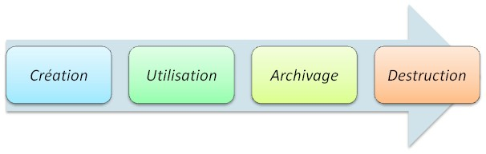

Figure 1- Cycle de vie d'un document

Le **cycle de vie du document** ou cycle de vie de l'information est un concept en [**gestion documentaire**](https://fr.wikipedia.org/wiki/Records_management) et en [**archivistique**](https://fr.wikipedia.org/wiki/Archivistique) qui décrit les différentes étapes de l'existence de dossiers, de [documents](https://fr.wikipedia.org/wiki/Document) ou de [données](https://fr.wikipedia.org/wiki/Donn%C3%A9e), depuis la production de l'information (création ou réception) jusqu'à son sort final (élimination ou conservation à long terme (archivage) à des fins mémorielles). (3)

Chaque document créé dans la GED, a le même cycle de vie montrer dans la figure au-dessus.

* 1. **Les différentes étapes de la GED**

La GED comporte plusieurs étapes :

* + 1. **Etape 1 : Acquisition des documents**

La première étape consiste à numériser tous les documents de l'entreprise. Pour cela, l'entreprise peut utiliser un logiciel informatique ou soit mettre en place un réseau informatique grâce un serveur d'entreprise afin de répertorier les documents numériques.

Dans certaines entreprises, et notamment dans les grandes entreprises, les documents disponibles sur le réseau informatique de l'entreprise ne sont pas accessibles par tous. En effet, les documents confidentiels ou sensibles nécessitent des droits d'accès. Pour pouvoir obtenir l'autorisation. Beaucoup d'entreprises ont mis en place un workflow, c'est-à-dire, une chaîne de validation. L'utilisateur va émettre une demande d'accès via le workflow. Toutes les responsables du workflow doivent valider sa demande pour qu’il puisse avoir accès aux documents.

* + 1. **Etape 2 : Classement des documents**

La deuxième étape représente le classement de documents. L’entreprise va classer ses documents en fonction de leurs descriptions et de leurs contenus. Le classement peut se faire de différentes façons, par :

* type de documents
* auteur
* intitulé
* source
* date
* mots-clés
* etc.

Les entreprises peuvent également classer leurs documents en fonction de leurs propres critères. Par exemple, le classement des documents dans une grande entreprise se fait en fonction de ses activités. Sur le réseau informatique de l'entreprise, on peut trouver différentes catégories, qui représentent les fonctions support de l'entreprise, comme :

* Pilotage Achat
* Pilotage Financier
* Pilotage industriel
* Etc.
  + 1. **Etape 3 : Stockage des documents**

La troisième étape consiste à stocker les documents. Le stockage des documents d'entreprise est très important. Beaucoup d'entreprises ont fait le choix d’avoir différents espaces de stockage afin de sauvegarder leurs documents. Par exemple, les grandes entreprises disposent de serveurs complémentaires pour sauvegarder les documents stockés sur le réseau informatique de l'entreprise.

Beaucoup d'entreprises ont également des systèmes d'archivage. Elles vont décider d'un délai de conservation des documents sur le réseau informatique. Une fois que ce délai est passé, les documents seront archivés automatiquement sur un autre serveur informatique. Cela permet de sécuriser les données de l'entreprise, de faciliter les recherches et de gagner de la place sur le réseau informatique.

* + 1. **Etape 4 : Diffusion des documents**

La quatrième étape de la gestion électronique documentaire représente la diffusion de documents. Celle-ci s'effectue par e-mail, via l’Intranet (réseau informatique interne de l'entreprise) ou via Internet. De nombreuses entreprises s'échangent les documents par e-mail, mais de plus en plus d'entreprises mettent à disposition des informations et certains documents sur l'Intranet et sur Internet. Certaines utilisent mêmes un Sharepoint, c'est-à-dire un site web créé par l'entreprise et qui est accessible qu'en interne. Ce Sharepoint nécessite des droits d'accès, certains utilisateurs de l'entreprise n'y ont pas accès contrairement à l'Intranet. Par exemple, le sharepoint permet de partager des documents et des informations entre filiales ou entre deux sociétés d'un groupe qui travaillent ensemble sans que les autres sociétés du groupe puisse accéder à leurs documents. (4)

* 1. **Les avantages de la GED**
* Une baisse des coûts de papier. En scannant les documents importants au lieu de les imprimer cela est un gain pour l'entreprise.
* Un gain de temps permanent pour la recherche et la classification des documents. La GED permet aux salariés de trouver plus rapidement leurs documents grâce à un moteur de recherche.
* Une optimisation de l'espace dans l'entreprise
* Une communication et une transmission des documents plus rapide (4)

1. **La GED en mode SAAS**

La **gestion électronique de documents** en mode **SAAS** (**Software As A Service**) est une architecture logicielle proposée sous la forme d’abonnement et non sous la forme d’achat de licence classique. L’infrastructure informatique serveur est mutualisée pour plusieurs clients, en s’appuyant sur un code source unique. Les informations sont **très sécurisées** et compartimentées : chaque client possède sa propre base de données et son paramétrage. (5)

1. **Gestion de contenu d’entreprise (ECM)**

Gestion de contenu d’entreprise vise à gérer l'ensemble des contenus d'une organisation. Il s'agit de prendre en compte sous forme électronique les informations qui ne sont pas structurées, comme les [documents](https://fr.wikipedia.org/wiki/Documents_%C3%A9lectroniques) électronique, par opposition à celles déjà structurées dans les bases de données. Elle comprend les phases de création/capture, stockage, indexation, gestion, nettoyage, distribution, publication, recherche et archivage, en faisant le lien du contenu avec les processus métier.

À titre d'exemple, une application de gestion de contenu servira à gérer l'ensemble des informations d'un dossier client : courriers papier, courriels, télécopie, contrats, etc., dans une même infrastructure. (6)

1. **Système de gestion de contenu (CMS)**

Un système de gestion de contenu ou SGC (content management system ou CMS en anglais) est une famille de [logiciels](https://fr.wikipedia.org/wiki/Logiciel) destinés à la conception et à la mise à jour dynamique de [sites Web](https://fr.wikipedia.org/wiki/Site_web) ou d'applications multimédia. Ils partagent les fonctionnalités suivantes :

* Ils permettent à plusieurs individus de travailler sur un même document
* Ils fournissent une chaîne de publication ([workflow](https://fr.wikipedia.org/wiki/Workflow)) offrant par exemple la possibilité de mettre en ligne le contenu des documents
* Ils permettent de séparer les opérations de gestion de la forme et du contenu
* Ils permettent de structurer le contenu (utilisation de [FAQ](https://fr.wikipedia.org/wiki/Foire_aux_questions), de documents, de [blogs](https://fr.wikipedia.org/wiki/Blog), de [forums de discussion](https://fr.wikipedia.org/wiki/Forum_(informatique)), etc.)
* Ils permettent de hiérarchiser les utilisateurs et de leur attribuer des rôles et des permissions (utilisateur anonyme, administrateur, contributeur, etc.)

Les SGC ne doivent pas être confondus avec les systèmes de [gestion électronique des documents](https://fr.wikipedia.org/wiki/Gestion_%C3%A9lectronique_des_documents) (GED) qui permettent de réaliser la [gestion de contenu](https://fr.wikipedia.org/wiki/Gestion_de_contenu) dans l'entreprise (notamment le cycle de vie des documents). (7)

1. **Etude de l’existant**

Nous allons présenter quelques logiciels web applications qui existe déjà et se base sur la GED :

Tableau - tableau des logiciels GED

|  |  |  |  |  |
| --- | --- | --- | --- | --- |
| **Logiciels** | **Microsoft SharePoint** | **Alfresco** | **LogicalDOC** | **Nuxeo** |
| **Développé par** | Miscrosoft | Alfresco software | logicalDOC Srl | Nuxeo |
| **Environnement** | C# | Java | Java | Java |
| **Description** | Type :CMS, potaille, groupeware.  Les fonctionnalités des produits SharePoint sont la [gestion de contenu](https://fr.wikipedia.org/wiki/Syst%C3%A8me_de_gestion_de_contenu), les [moteurs de recherche](https://fr.wikipedia.org/wiki/Moteur_de_recherche), la [gestion électronique de documents](https://fr.wikipedia.org/wiki/Gestion_%C3%A9lectronique_de_documents), les [forums](https://fr.wikipedia.org/wiki/Forum_Internet), la possibilité de créer des [formulaires](https://fr.wikipedia.org/wiki/Formulaire) et des statistiques  [décisionnelles](https://fr.wikipedia.org/wiki/Informatique_d%C3%A9cisionnelle) | Type : ECM.  Un logiciel de GED résolument destiné à un usage en entreprise. La gestion des flux de documents, contenus web, images et référentiel sont parfaitement intégrés. | Type : ECM.  Un système [libre](https://fr.wikipedia.org/wiki/Logiciel_libre)  de [gestion de documents](https://fr.wikipedia.org/wiki/Gestion_%C3%A9lectronique_des_documents) qui est conçu pour gérer et partager les documents au sein d'une même société ou d’une organisation | Type : GED, CMS.    Un logiciel de  GED qui favorise la réduction des temps de recherche et de récupération de vos documents  d’entreprise. |
| **Licence** | Logiciel propriétaire | Licence publique générale limitée GNU | [GNU LGPL](https://fr.wikipedia.org/wiki/GNU_LGPL) | Logiciel propriétaire |

1. **Cahier de charge**
   1. **Objectifs**

L’objectif de notre projet c’est gérer les demandes de documents numériques en ligne via une plateforme web et c’est cela qui met notre thème en relation avec la gestion électronique de document (la GED) décrite au début de ce chapitre.

Notre application web **DocOnLine** est une application dynamique c'est-à-dire elle n’est pas faite pour un domaine précis mais plusieurs institutions publiques peuvent l’utiliser comme (les tribunaux , les municipalités, …)

La conception et le développement de notre application **DocOnLine** vise à atteindre l’objectif suivants :

* Faciliter l’extraction des documents numériques aux citoyens sans avoir besoin de se déplacer.
* Accès à la plateforme à n’importe quel moment et dépôt de demande est disponible 24h/24
* Traitement facile pour les utilisateurs des demandes.
* gain du temps pour effectuer une demande
  1. **Les besoins fonctionnels**
* **L’authentifications** : chaque personne dispose d’un compte personnel
* **La gestion des différentes opérations** : ajouter, modifier, supprimer des opérations qui vont être attribuer aux profils par la suite
* **La gestion des différents profils** : ajouter, modifier, supprimer les profils, un profil va être attribué à un utilisateur par la suite.
* **La gestion des différents comptes utilisateurs** : ajouter, modifier, supprimer des utilisateurs.
* **La gestion des droits d’accès aux fonctionnalités de l’application DocOnLine**.
* **La définition du cycle de vie pour chaque type de document** : créer le cycle de type de document et ces étapes en spécifiant le profil de l’utilisateur qui doit traiter chaque étape.
* **Le déclenchement de la demande du cycle de type de document** : chaque personne qui possède un compte et qui est authentifier peut effectuer une demande d’un cycle de type de document(donner un exemple) .
* **Le traitement de la demande par le profil qui convient** : la demande de cycle de type de document doit suivre toutes les étapes et elle doit être envoyée au profil qui convient (dédié) pour la traiter.
* **L’accès aux documents** : exporter, supprimer, archiver.
* **La gestion des messages** : accéder aux messages (lus, non lus), supprimer un message, créer un nouveau message.
* **La recherche d’un document**
* **La recherche d’un utilisateur**
* **La recherche d’une demande**
  1. **Les besoins non fonctionnels**
* La sécurité : signature électronique1
* La confidentialité : - l’utilisateur ou le client ont accès qu’aux demandes qui leurs appartient .

-l’utilisateur ou l’administrateur ont accès qu’aux messages qui leurs appartient.

* Informer l’utilisateur client quand il reçoit son fichier par un email et une notification envoyée dans son compte.
* Informer l’utilisateur quand il reçoit une demande à traiter par une notification envoyée dans son compte.
* Disponibilité 24/24.

1. **Conclusion**

Après avoir définit le but de la réalisation de notre application et nous avons aussi spécifier le cahier charge en définissons les besoins fonctionnelles et non fonctionnelles, dans le chapitre qui suit nous allons présenter la conception et la méthode choisit pour réaliser l’applications.

# **CHAPITRE 2** ANALYSE DES BESOINS ET CONCEPTION

1. **Introduction**

Dans ce chapitre nous allons présenter la conception de notre système « **DocOnLine** » présenté dans le chapitre précédent

Pour cela, nous avons choisi le langage UML pour décrire les besoins, d’abord nous allons définir ce qu’est le langage UML et nous allons présenter les diagrammes de l’UML que nous avons réalisé.

1. **La présentation de langage UML**
   1. **Définition d’UML**

UML, c’est l’acronyme anglais pour « Unified Modeling Language ». On le traduit par « Langage de modélisation unifié ». La notation UML est un langage visuel constitué d’un ensemble de schémas, appelés des diagrammes, qui donnent chacun une vision différente du projet à traiter. UML nous fournit donc des diagrammes pour représenter le logiciel à développer : son fonctionnement, sa mise en route, les actions susceptibles d’être effectuées par le logiciel, etc.

Réaliser ces diagrammes revient donc à modéliser les besoins du logiciel à développer. (8)

* 1. **Les diagrammes de l’UML**

UML s'articule autour de 13 diagrammes qui servent à la modélisation des systèmes, dont 7 diagrammes comportementaux et 6 diagrammes structurels.

**a. Les diagrammes structurels**

- Diagramme de classes : Il montre les briques de base statiques : classes, associations, interfaces, attributs, opérations, généralisations, etc.

- Diagramme d'objets : Il montre les instances des éléments structurels et leurs liens à l'exécution.

- Diagramme de packages : Il montre l'organisation logique du modèle et les relations entre packages.

- Diagramme de structure composite : Il montre l'organisation interne d'un élément statique complexe.

- Diagramme de composants : Il montre des structures complexes, avec leurs interfaces fournies et requises.

-Diagramme de déploiement : Il montre le déploiement physique des « artefacts » sur les ressources matérielles

**b. Les diagrammes structurels**

- Diagramme de cas d'utilisation : Il montre les interactions fonctionnelles entre les acteurs et le système à l'étude.

- Diagramme de vue d'ensemble des interactions : Il fusionne les diagrammes d'activité et de séquence pour combiner des fragments d'interaction avec des décisions et des flots.

- Diagramme de séquence : Il montre la séquence verticale des messages passés entre objets au sein d'une interaction.

- Diagramme de communication : Il montre la communication entre objets dans le plan au sein d'une interaction.

- Diagramme de temps : Il fusionne les diagrammes d'états et de séquence pour montrer l'évolution de l'état d'un objet au cours du temps.

- Diagramme d'activité : Il montre l'enchaînement des actions et décisions au sein d'une activité.

- Diagramme d'états : Il montre les différents états et transitions possibles des objets d'une classe. (9)

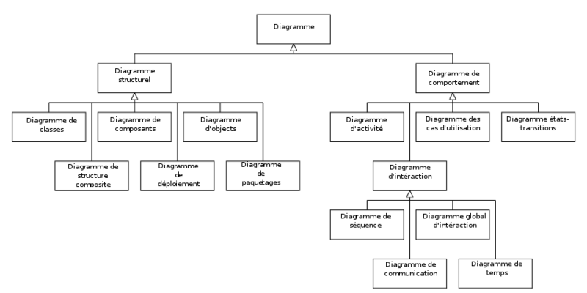

Figure 2- Les diagrammes UML

Méthode de developpement sous UML

Il existe plusieurs méthodes de développement logiciel construites sur UML ) savoir : UP, RUP, TTUP, UP agile, XP, 2TUP ….. Parmi ses méthodes notre choix est basé sur la méthode UP (Unified Process).

Le processus unifié (Unified Process UP) :

1. **Conception du système DocOnLine**

Pour la conception, nous avons choisi le langage UML (déjà définit avant) comme langage de modélisation et nous allons utiliser 3 diagrammes de ce dernier :

1. Diagramme de cas d’utilisation
2. Diagramme de séquence
3. Diagramme de classe
   1. **Identification des acteurs**

* **Administrateur** : c’est l’acteur principal dans notre application, il a tous les privilèges
* **Utilisateur**: représente tous les employés du domaine de l’application, ils ont des droits d’accès limités
* **Client**: toute personne qui accède à l'interface pour se bénéficier de nos services et possède déjà un compte
* **Visiteur**: toute personne qui accède à la plateforme et qui ne procède pas de comptes

Tableau 2-les différents intervenants de l'application

|  |  |
| --- | --- |
| **Intervenants** | **Rôle** |
| **Administrateur** | * Gestion des opérations * Gestion des profils * Gestion des utilisateurs * Ajouter un nouveau cycle de type document * Supprimer un cycle de type document * Répondre aux messages reçus |
| **Utilisateur** | * Accepter les demandes de traitement du cycle de types document reçus * Traitement des demandes du cycle de types document acceptés * Accéder à ces propres documents * Envoyer messages |
| **Client** | * Passer une demande du cycle de type document * Accéder à ces propres documents * Suivre l’état de ça demande combien lui reste pour se terminer |
| **Visiteur** | * Visiter la partie de la plateforme qui a accès sans compte * Envoyer un message ou une question à l'administrateur dans la formule contact |

* 1. **Diagrammes de cas d’utilisation**

Nous allons d'abord commencer par identifier les cas d'utilisation général de notre application web DocOnLine ou chaque cas général va être détaillé et décrit par la suite avec des diagrammes de cas d’utilisation :

* + 1. **Indentification des cas d’utilisation général**

Nous mentionnons les cas d'utilisation général de notre application web DocOnLine dans le tableau ci dessous

Tableau 3- Indentification des cas d’utilisation général

|  |  |
| --- | --- |
| **Acteurs** | **Cas d’utilisation** |
| **Administrateur** | Gérer opérations |
| Gérer profils |
| Gérer utilisateurs |
| Gérer cycles de type de document |
| **Utilisateur**  **Client** | Effectuer et traiter demande |
| **Administrateur**  **Utilisateur** | Gérer messages |
| **Utilisateur**  **Client** | Consulter pages documents |
| **Visiteur** | Visiter plateforme |

* + 1. **Diagramme de cas d’utilisation « Gérer opérations »**

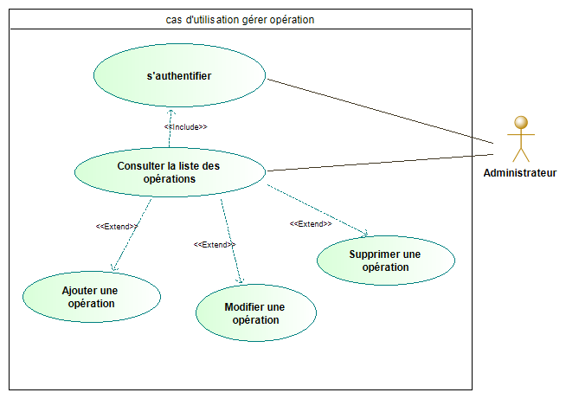

Figure 3- diagramme cas d’utilisation « gérer opérations »

Description textuelle

Tableau 4- Cas d'utilisation « gérer opérations »

|  |  |
| --- | --- |
| **Cas d’utilisation** | Gérer opérations |
| **Acteurs** | Administrateur |
| **Résumé** | Ce cas d’utilisation permet d’ajouter, modifier ou supprimer une opération |
| **Postcondition** | L’administrateur doit être authentifier |
| **Scénarios** | 1. L’administrateur demande la page de la liste des opérations. 2. Le système affiche la liste des opérations. 3. L’administrateur demande le formulaire de (ajouter, modifier) opération ou clique sur le bouton supprimer opération. 4. Le système affiche le formulaire demandé ou demande de confirmer la suppression. 5. L’administrateur saisit les données ou confirme/annuler suppression. 6. Le système vérifie les données. 7. Le système valide votre choix ou vos données saisis. |

* + 1. **Diagramme de cas d’utilisation « Gérer profils »**

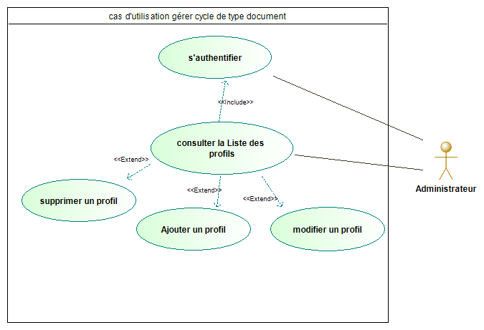

Figure 4-diagramme cas d’utilisation « gérer profils »

Description textuelle

Tableau 5- Cas d’utilisation « gérer profils »

|  |  |
| --- | --- |
| **Cas d’utilisation** | Gérer profils |
| **Acteurs** | Administrateur |
| **Résumé** | Ce cas d’utilisation permet d’ajouter, modifier ou supprimer un profil |
| **Postcondition** | L’administrateur doit être authentifier |
| **Scénarios** | 1. L’administrateur demande la page de la liste des profils. 2. Le système affiche la liste des profils. 3. L’administrateur demande le formulaire de (ajouter, modifier) profil ou clique sur le bouton supprimer profil. 4. Le système affiche le formulaire demandé ou demande de confirmer la suppression. 5. L’administrateur saisit les données ou confirme/annuler suppression. 6. Le système vérifie les données. 7. Le système valide votre choix ou vos données saisis. |

* + 1. **Diagramme de cas d’utilisation « Gérer utilisateur »**

Pour le diagramme de cas d’utilisation « Gérer utilisateurs » c’est le même principe et le même déroulement d’évènements comme « gérer opérations » et « gérer profils » et l’acteur dans ce dernier c’est : **L’administrateur.**

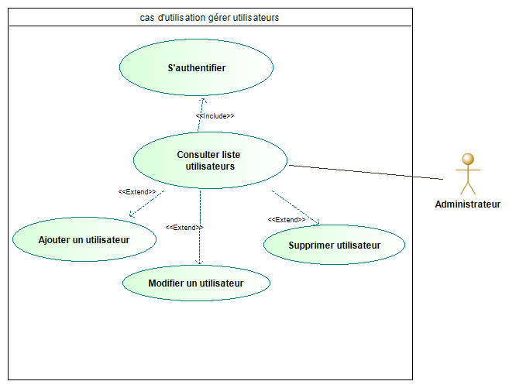

Figure 5- diagramme cas d’utilisation « gérer utilisateurs »

* + 1. **Diagramme de cas d’utilisation « Gérer les cycles de type de document »**

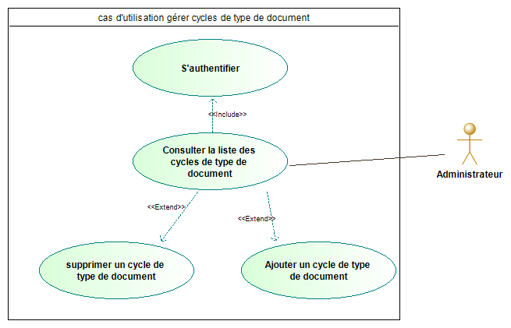

Figure 6- diagramme cas d'utilisation « gérer cycles de type de document »

Description textuelle

?????????

Tableau 6- cas d'utilisation « gérer cycles de type de document »

|  |  |
| --- | --- |
| **Cas d’utilisation** | Gérer cycles de type de document |
| **Acteurs** | Administrateur |
| **Résumé** | Ce cas d’utilisation permet d’ajouter ou de supprimer un cycle de type de document |
| **Postcondition** | L’administrateur doit être authentifier |
| **Scénarios** | 1. L’administrateur demande la page de la liste des cycles de type de document. 2. Le système affiche la liste. 3. L’administrateur demande la page d’ajout d’un nouveau cycle de type de document 4. Le système affiche les champs à remplir. 5. L’administrateur saisis les données et précise le nombre d’étapes. 6. Le système vérifie les données et génère les pages d’ajout d’étape selon le nombre saisi par l’administrateur 7. Le système affiche la 1ère page d’étape pour saisir les données. 8. L’administrateur saisis les données. 9. Le système refait la même chose dans les étapes suivantes jusqu’à ce qu’il ait plus d’étape suivante. 10. L’administrateur saisis les données tant que le système lui revoit la page à saisir. 11. Le système vérifie les données chaque étape. 12. Le système sauvegarde le cycle de type de document. |

* + 1. **Diagramme de cas d’utilisation « Effectuer et traiter demande »**

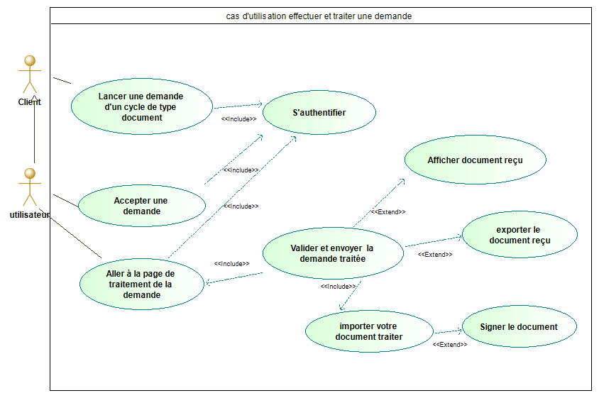

Figure 7- diagramme cas d'utilisation « effectuer et traiter une demande »

Description textuelle

?????

Je prefere consulter(traiter) demande pour l’acteur utilisateur et **éliminer** les cas :accepter une demande (va etre detail ds diag deseq) et aller a la page …..

Tableau 7-cas d'utilisation « effectuer et traiter demande »

|  |  |
| --- | --- |
| **Cas d’utilisation** | Effectuer et traiter une demande |
| **Acteurs** | Client et utilisateur |
| **Résumé** | Ce cas d’utilisation permet   * Au client d’effectuer une demande * A l’utilisateur de traiter et accepter une demande |
| **Postcondition** | Le client et l’utilisateur doivent être authentifier |
| **Scénarios** | 1. Le client demande la page pour effectuer une demande d’un cycle de type de document. 2. Le système affiche la page. 3. Le client valide un choix d’un cycle de type de document à demander. 4. Le système vérifie le choix effectuer. 5. Le système valide et envois la demande. 6. L’utilisateur accepte une demande. 7. Le système vérifie l’action. 8. Le système valide l’action. 9. L’utilisateur demande la page de traitement de demande. 10. Le système affiche la page de traitement avec le document reçu (s’il existe). 11. L’utilisateur import son document traiter et l’envoie à la prochaine étape 12. Le système vérifie les données. 13. Le système envoie la demande à la prochaine étape. |

* + 1. **Diagramme de cas d’utilisation « Gérer messages »**

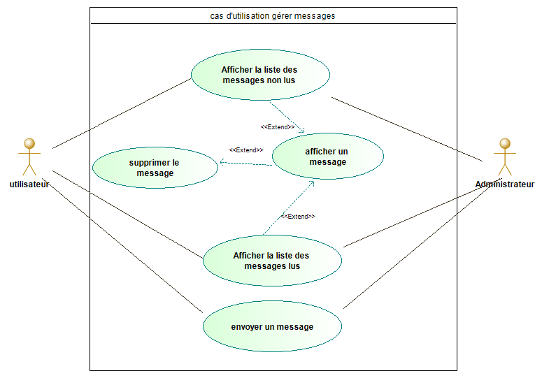

Figure 8- diagramme cas d'utilisation « gérer messages »

|  |  |
| --- | --- |
| **Cas d’utilisation** | Gérer les messages |
| **Acteurs** | Administrateur et utilisateur |
| **Résumé** | Ce cas d’utilisation permet gérer les messages |
| **Postcondition** | L’administrateur et l’utilisateur doivent être authentifier |
| **Scénarios** | 1. L’administrateur ou l’utilisateur demande la page des (messages lus, messages non lus, créer un nouveau message). 2. Le système affiche la page demandée. 3. L’administrateur ou l’utilisateur rédige son message ou supprime un message. 4. L’administrateur ou l’utilisateur envois le message ou valide la suppression. 5. Le système vérifie. 6. Le système valide l’action. |

Description textuelle

Tableau 8-cas d'utilisation « gérer les messages »

* + 1. **Diagramme de cas d’utilisation « consulter pages documents »**

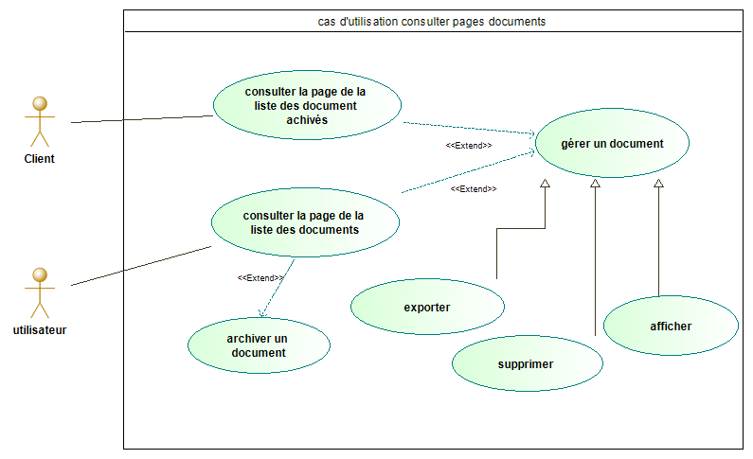

Figure 9-diagramme cas d'utilisation « consulter pages documents »

Description textuelle

Tableau 9- cas d'utilisation « consulter pages documents »

|  |  |
| --- | --- |
| **Cas d’utilisation** | Consulter pages documents |
| **Acteurs** | Utilisateur et client |
| **Résumé** | Ce cas d’utilisation permet gérer les documents |
| **Postcondition** | L’utilisateur et le client doivent être authentifier |
| **Scénarios** | 1. L’utilisateur ou le client demande la page de (la liste documents, documents archivés). 2. Le système affiche la page demandée. 3. L’utilisateur ou client choisit l’opération qu’il veut effectuer sur un document (archiver, afficher, supprimer, exporter). 4. Le système vérifie l’opération effectuée. 5. Le système valide opération |

* 1. **Les diagrammes de séquences** 
     1. **Diagramme de séquence (Authentification)**

Toute personne (administrateur, utilisateur, client) pour accéder aux fonctionnalités de l’application DocLine ils doivent être authentifier (connecter), la création des comptes pour les utilisateurs et les clients se fait par l’administrateur seulement.

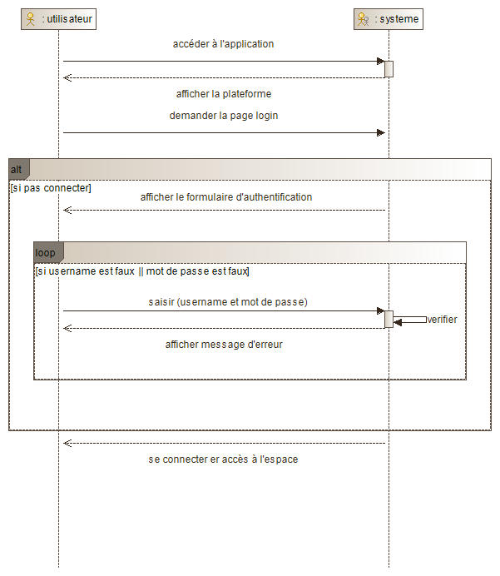

Figure 10-diagramme de séquence « authentification »

* + 1. **Diagramme de séquence (Gestion d’opérations)**

L’acteur principal ce diagramme de séquence c’est : L’administrateur et il doit être authentifier

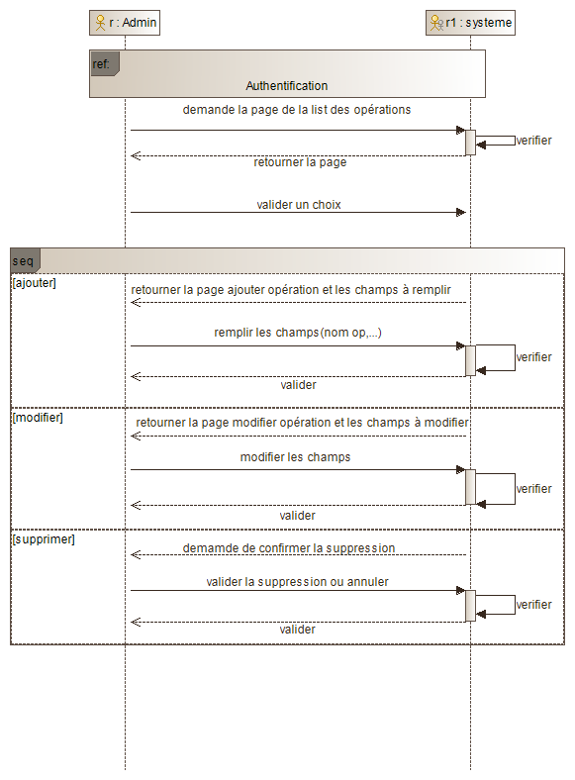

Figure 11-diagramme de séquence « gestion d’opérations »

* + 1. **Diagramme de séquence (Création du cycle de type de document)**

L’acteur principal dans ce diagramme de séquence c’est : L’administrateur et il doit être authentifier.

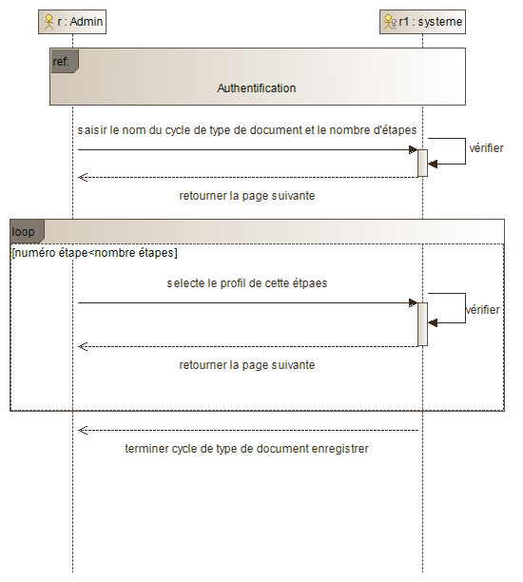

Figure 12-diagramme de séquence « création du cycle de type de document »

* + 1. **Diagramme de séquence (Demande et traitement d’un cycle de type de document)**

L’acteur principal dans ce diagramme de séquence il a 2 acteurs : Le client et l’utilisateur et ils doivent être authentifier.

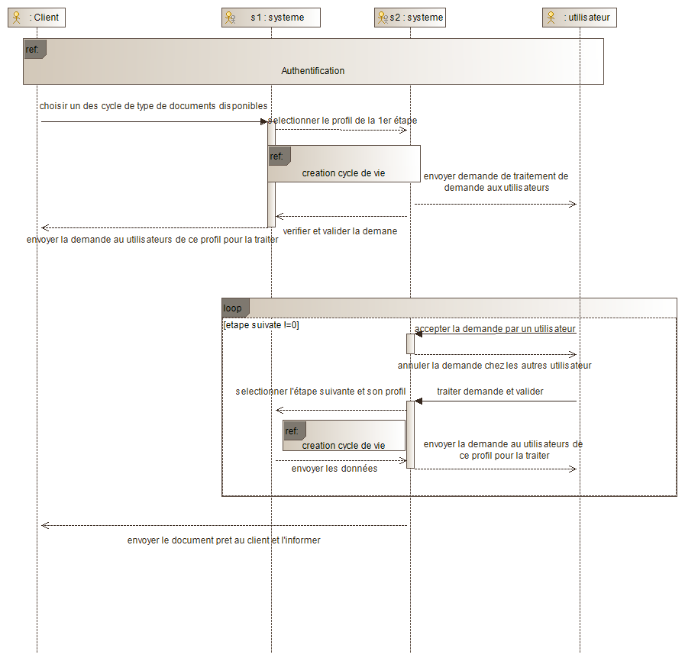

Figure 13-diagramme de séquence « demande et traitement d’un cycle de type de document »

* + 1. **Diagramme de séquence (gestions de profils)**

L’acteur principal dans ce diagramme de séquence c’est : L’administrateur et il doit être authentifier.

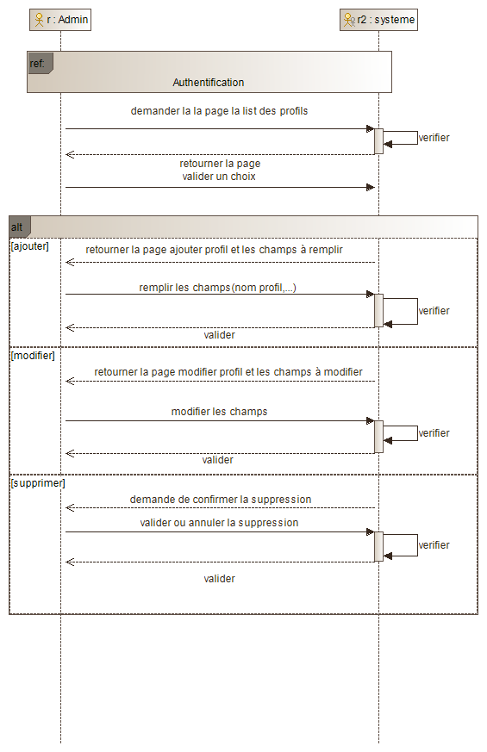

Figure 14-diagramme de séquence « gestion des profils »

* + 1. **Diagramme de séquence (gestions des utilisateurs)**

L’acteur principal dans ce diagramme de séquence c’est : L’administrateur et il doit être authentifier.

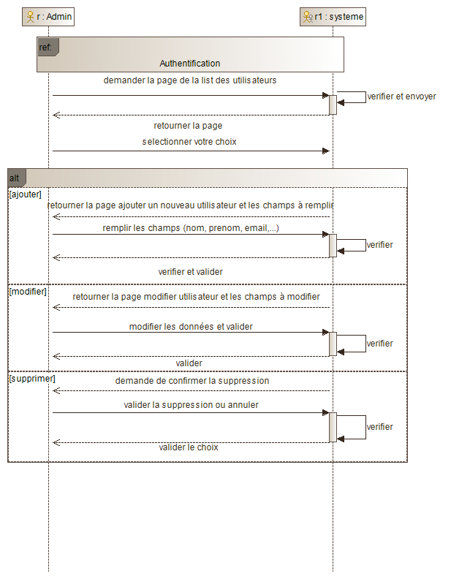

Figure 15-diagramme de séquence « gestion des utilisateurs »

* 1. **Les diagrammes de classe**

La figure ci-dessous présente le diagramme de classes relatif à notre système.

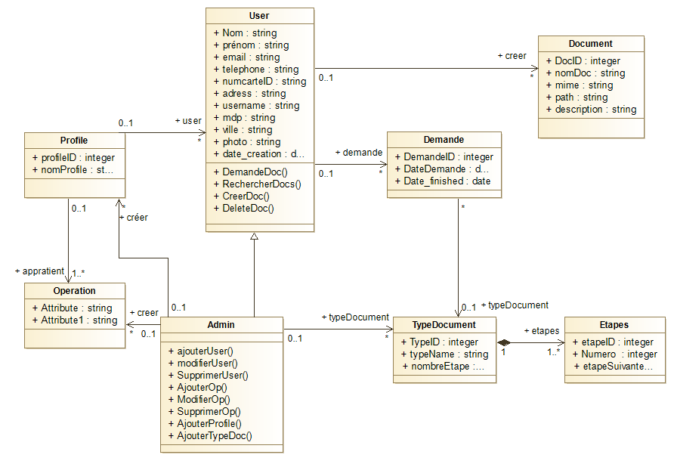

Figure 16- diagramme de classe

## Conclusion

Dans ce chapitre nous avons présenté la conception et la spécification des besoins de notre projet en utilisant le langage UML.

Pour pouvoir passer finalement à la phase de réalisation de projet et c’est que nous allons présenter dans le prochain chapitre.

# **CHAPITRE 3** REALISATION

* 1. **Introduction**

Dans ce dernier chapitre nous allons montrer et présenter les outils que nous avons utilisés pour la réalisation de notre application et les environnements et les langages de développement de cette dernière.

* 1. **Outils et langages de développement**

**Les langages de développement utilisés** :

* 1. **HTML**



Le **HyperText** **Markup** **Language**, généralement abrégé **HTML** ou dans sa dernière version **HTML5**, est le [**langage de balisage**](https://fr.wikipedia.org/wiki/Langage_de_balisage) conçu pour représenter les [pages web](https://fr.wikipedia.org/wiki/Page_web). C’est un langage permettant d’écrire de l’[hypertexte](https://fr.wikipedia.org/wiki/Hypertexte), d’où son nom. HTML permet également de structurer [sémantiquement](https://fr.wikipedia.org/wiki/S%C3%A9mantique) la page, de **mettre en forme le contenu**, de **créer des formulaires de saisie**, **d’inclure des**[**ressources**](https://fr.wikipedia.org/wiki/Ressource_du_World_Wide_Web)[**multimédias**](https://fr.wikipedia.org/wiki/Multim%C3%A9dia) dont des [images](https://fr.wikipedia.org/wiki/Image_num%C3%A9rique), des [vidéos](https://fr.wikipedia.org/wiki/Vid%C3%A9o), et des programmes informatiques. Il permet de créer des documents [interopérables](https://fr.wikipedia.org/wiki/Interop%C3%A9rabilit%C3%A9_en_informatique) avec des équipements très variés de manière conforme aux exigences de l’[accessibilité du web](https://fr.wikipedia.org/wiki/Accessibilit%C3%A9_du_web). Il est souvent utilisé conjointement avec le [langage de programmation](https://fr.wikipedia.org/wiki/Langage_de_programmation) [JavaScript](https://fr.wikipedia.org/wiki/JavaScript) et des [feuilles de style en cascade](https://fr.wikipedia.org/wiki/Feuilles_de_style_en_cascade) (CSS). HTML est inspiré du [Standard Generalized Markup Language](https://fr.wikipedia.org/wiki/Standard_Generalized_Markup_Language) (SGML). Il s'agit d'un [format ouvert](https://fr.wikipedia.org/wiki/Format_ouvert). (10)

* 1. **Node.js**



**Node.js** est une [plateforme logicielle](https://fr.wikipedia.org/wiki/Plate-forme_(informatique)) [libre](https://fr.wikipedia.org/wiki/Logiciel_libre) en [**JavaScript**](https://fr.wikipedia.org/wiki/JavaScript) orientée vers les applications [réseau](https://fr.wikipedia.org/wiki/R%C3%A9seau_informatique) [événementielles](https://fr.wikipedia.org/wiki/Programmation_%C3%A9v%C3%A9nementielle) hautement [concurrentes](https://fr.wikipedia.org/wiki/Ing%C3%A9nierie_concourante) qui doivent pouvoir [monter en charge](https://fr.wikipedia.org/wiki/Scalability).

Elle utilise la [**machine virtuelle**](https://fr.wikipedia.org/wiki/Machine_virtuelle) [**V8**](https://fr.wikipedia.org/wiki/V8_(moteur_JavaScript)), la librairie [libuv](https://en.wikipedia.org/wiki/libuv) pour sa [boucle d'évènements](https://en.wikipedia.org/wiki/Event_loop), et implémente sous [**licence MIT**](https://fr.wikipedia.org/wiki/Licence_MIT) les spécifications [CommonJS](https://fr.wikipedia.org/wiki/CommonJS).

Parmi les modules natifs de Node.js, on retrouve http qui permet le développement de [serveur HTTP](https://fr.wikipedia.org/wiki/Serveur_HTTP). Il est donc possible de se passer de serveurs web tels que [Nginx](https://fr.wikipedia.org/wiki/Nginx) ou [Apache](https://fr.wikipedia.org/wiki/Apache_HTTP_Server) lors du déploiement de sites et d'applications web développés avec Node.js.

Concrètement, Node.js est un environnement bas niveau permettant l’**exécution** de [**JavaScript**](https://fr.wikipedia.org/wiki/JavaScript) **côté** **serveur**.

Node.js est utilisé notamment comme plateforme de serveur Web, elle est utilisée par [Groupon](https://fr.wikipedia.org/wiki/Groupon), [Vivaldi](https://fr.wikipedia.org/wiki/Vivaldi_(navigateur_web)), [SAP](https://fr.wikipedia.org/wiki/SAP_(Progiciel)), [LinkedIn](https://fr.wikipedia.org/wiki/LinkedIn), [Microsoft](https://fr.wikipedia.org/wiki/Microsoft), [Yahoo!](https://fr.wikipedia.org/wiki/Yahoo!), [Walmart](https://fr.wikipedia.org/wiki/Walmart), [Rakuten](https://fr.wikipedia.org/wiki/Rakuten), [Sage](https://fr.wikipedia.org/wiki/Sage_(entreprise)) et [PayPal](https://fr.wikipedia.org/wiki/PayPal). (11)

* 1. **Javascript**



**JavaScript** est un [langage de programmation](https://fr.wikipedia.org/wiki/Langage_de_programmation) de [scripts](https://fr.wikipedia.org/wiki/Langage_de_script) principalement **employé** dans les [**pages web**](https://fr.wikipedia.org/wiki/Pages_web)**interactives** et à ce titre est une partie essentielle des [**applications** **web**](https://fr.wikipedia.org/wiki/Application_web). Avec les technologies [HTML](https://fr.wikipedia.org/wiki/HTML) et [CSS](https://fr.wikipedia.org/wiki/Feuilles_de_style_en_cascade), JavaScript est parfois considéré comme l'une des technologies cœur du [**World Wide Web**](https://fr.wikipedia.org/wiki/World_Wide_Web)[**2**](https://fr.wikipedia.org/wiki/JavaScript#cite_note-2). Une grande majorité des [sites web](https://fr.wikipedia.org/wiki/Site_web) l'utilisent, et la majorité des [navigateurs web](https://fr.wikipedia.org/wiki/Navigateur_web) disposent d'un [moteur JavaScript](https://fr.wikipedia.org/wiki/Moteur_JavaScript) dédié pour l'interpréter, indépendamment des considérations de sécurité qui peuvent se poser le cas échéant.

C’est un langage [orienté objet](https://fr.wikipedia.org/wiki/Programmation_orient%C3%A9e_objet) à [prototype](https://fr.wikipedia.org/wiki/Programmation_orient%C3%A9e_prototype), c'est-à-dire que les bases du langage et ses principales interfaces sont fournies par des [objets](https://fr.wikipedia.org/wiki/Objet_(informatique)) qui ne sont pas des [instances](https://fr.wikipedia.org/wiki/Instance_(programmation)) de [classes](https://fr.wikipedia.org/wiki/Classe_(informatique)), mais qui sont chacun équipés de [constructeurs](https://fr.wikipedia.org/wiki/Constructeur_(programmation_informatique)) permettant de créer leurs propriétés, et notamment une propriété de prototypage qui permet de créer des objets [héritiers](https://fr.wikipedia.org/wiki/H%C3%A9ritage_(informatique)) personnalisés. En outre, les [fonctions](https://fr.wikipedia.org/wiki/Fonction_informatique) sont des [objets de première classe](https://fr.wikipedia.org/wiki/Objet_de_premi%C3%A8re_classe). Le langage supporte le [paradigme](https://fr.wikipedia.org/wiki/Paradigme_de_programmation) [objet](https://fr.wikipedia.org/wiki/Programmation_objet), [impératif](https://fr.wikipedia.org/wiki/Programmation_imp%C3%A9rative) et [fonctionnel](https://fr.wikipedia.org/wiki/Programmation_fonctionnelle). JavaScript est le langage possédant le plus large écosystème grâce à son gestionnaire de dépendances [npm](https://fr.wikipedia.org/wiki/Npm), avec environ 500 000 paquets en août 2017[5](https://fr.wikipedia.org/wiki/JavaScript#cite_note-5). (12)

* 1. **Bootstrap**



**Bootstrap** est une [collection d'outils](https://fr.wikipedia.org/wiki/Framework) utiles à **la création du design** (graphisme, animation et interactions avec la page dans le navigateur, etc.) de [**sites**](https://fr.wikipedia.org/wiki/Site_web)**et d'**[**applications web**](https://fr.wikipedia.org/wiki/Application_web). C'est un ensemble qui contient des codes [HTML](https://fr.wikipedia.org/wiki/HTML) et [CSS](https://fr.wikipedia.org/wiki/Cascading_Style_Sheet), des formulaires, boutons, outils de navigation et autres éléments interactifs, ainsi que des extensions [JavaScript](https://fr.wikipedia.org/wiki/JavaScript) en option. C’est l'un des projets les plus populaires sur la plate-forme de gestion de développement [GitHub](https://fr.wikipedia.org/wiki/GitHub).

Bootstrap est compatible avec les dernières versions des [navigateurs](https://fr.wikipedia.org/wiki/Navigateur_web) majeurs, mais peut fonctionner de manière dégradée sur des navigateurs plus anciens.

Depuis la version 2, le **framework** adopte la [conception de sites web adaptatifs](https://fr.wikipedia.org/wiki/Conception_de_sites_web_adaptatifs), permettant aux projets utilisant Bootstrap de s'adapter dynamiquement au format des supports depuis lesquels on accède ([PC](https://fr.wikipedia.org/wiki/Personal_computer), [tablette](https://fr.wikipedia.org/wiki/Tablette_tactile), [smartphone](https://fr.wikipedia.org/wiki/Smartphone)). (13)

* 1. **MySQL**



**MySQL** est un [**système de gestion de bases de données**](https://fr.wikipedia.org/wiki/Syst%C3%A8me_de_gestion_de_base_de_donn%C3%A9es)**relationnelles** (**SGBDR**). Il est distribué sous une double licence [GPL](https://fr.wikipedia.org/wiki/Licence_publique_g%C3%A9n%C3%A9rale_GNU) et [propriétaire](https://fr.wikipedia.org/wiki/Logiciel_propri%C3%A9taire). Il fait partie des logiciels de gestion de [base de données](https://fr.wikipedia.org/wiki/Base_de_donn%C3%A9es) les plus utilisés au monde, autant par le grand public (applications web principalement) que par des professionnels, en concurrence avec [Oracle](https://fr.wikipedia.org/wiki/Oracle_Database), [PostgreSQL](https://fr.wikipedia.org/wiki/PostgreSQL) et [Microsoft SQL Server](https://fr.wikipedia.org/wiki/Microsoft_SQL_Server).

Son nom vient du prénom de la fille du cocréateur [Michael Widenius](https://fr.wikipedia.org/wiki/Michael_Widenius), [My](https://fr.wikipedia.org/w/index.php?title=My_(pr%C3%A9nom)&action=edit&redlink=1)SQL fait référence au [Structured Query Language](https://fr.wikipedia.org/wiki/Structured_Query_Language), le [langage de requête](https://fr.wikipedia.org/wiki/Langage_de_requ%C3%AAte) utilisé.

[MySQL AB](https://fr.wikipedia.org/wiki/MySQL_AB) a été acheté le [16](https://fr.wikipedia.org/wiki/16_janvier) [janvier](https://fr.wikipedia.org/wiki/Janvier_2008) [2008](https://fr.wikipedia.org/wiki/2008_en_informatique) par [Sun Microsystems](https://fr.wikipedia.org/wiki/Sun_Microsystems) pour un milliard de [dollars américains](https://fr.wikipedia.org/wiki/Dollar_am%C3%A9ricain)[5](https://fr.wikipedia.org/wiki/MySQL#cite_note-5). En 2009, [Sun Microsystems](https://fr.wikipedia.org/wiki/Sun_Microsystems) a été acquis par [**Oracle** Corporation](https://fr.wikipedia.org/wiki/Oracle_Corporation), mettant entre les mains d'une même société les deux produits concurrents que sont [Oracle Database](https://fr.wikipedia.org/wiki/Oracle_Database) et MySQL. Ce rachat a été autorisé par la [Commission européenne](https://fr.wikipedia.org/wiki/Commission_europ%C3%A9enne) le [21](https://fr.wikipedia.org/wiki/21_janvier) [janvier](https://fr.wikipedia.org/wiki/Janvier_2010) [2010](https://fr.wikipedia.org/wiki/2010_en_informatique)[6](https://fr.wikipedia.org/wiki/MySQL#cite_note-6),[7](https://fr.wikipedia.org/wiki/MySQL#cite_note-7).

Depuis mai 2009, son créateur [Michael Widenius](https://fr.wikipedia.org/wiki/Michael_Widenius) a créé [MariaDB](https://fr.wikipedia.org/wiki/MariaDB) (Maria est le prénom de sa deuxième fille) pour continuer son développement en tant que projet [Open Source](https://fr.wikipedia.org/wiki/Open_Source). (14)

**Les outils et environnements de développement utilisés :**

* 1. **PhpMyAdmin**



**phpMyAdmin** (PMA) est une [application Web](https://fr.wikipedia.org/wiki/Application_Web) de gestion pour les [systèmes de gestion de base de données](https://fr.wikipedia.org/wiki/Syst%C3%A8me_de_gestion_de_base_de_donn%C3%A9es) [MySQL](https://fr.wikipedia.org/wiki/MySQL) réalisée principalement en [PHP](https://fr.wikipedia.org/wiki/PHP) et distribuée sous licence [GNU GPL](https://fr.wikipedia.org/wiki/Licence_publique_g%C3%A9n%C3%A9rale_GNU).

* Fonctionnalisées :

Il s’agit de l’une des plus célèbres interfaces pour gérer une **base de données**[**MySQL**](https://fr.wikipedia.org/wiki/MySQL) sur un **serveur**[**PHP**](https://fr.wikipedia.org/wiki/PHP). De nombreux hébergeurs, gratuits comme payants, le proposent ce qui évite à l’utilisateur d’avoir à l’installer.

Cette interface pratique permet d’exécuter, très facilement et sans grandes connaissances en bases de données, des requêtes comme les créations de table de données, insertions, mises à jour, suppressions et modifications de structure de la base de données, ainsi que l’attribution et la révocation de droits et l’import/export. Ce système permet de sauvegarder commodément une base de données sous forme de fichier .sql et d’y transférer ses données, même sans connaître SQL.

Les requêtes [SQL](https://fr.wikipedia.org/wiki/Structured_Query_Language) restent possibles, ce qui permet de les tester interactivement lors de la création d’un site pour les utiliser ensuite en [batch](https://fr.wikipedia.org/wiki/Traitement_par_lots) (c’est-à-dire en différé) une fois au point. (15)

* 1. **XAMPP**



**XAMPP** est un ensemble de [logiciels](https://fr.wikipedia.org/wiki/Logiciel) permettant de mettre en place un [**serveur Web**](https://fr.wikipedia.org/wiki/Serveur_Web)**local**, un [serveur FTP](https://fr.wikipedia.org/wiki/Serveur_FTP) et un [serveur de messagerie électronique](https://fr.wikipedia.org/wiki/Serveur_de_messagerie_%C3%A9lectronique). Il s'agit d'une distribution de [logiciels libres](https://fr.wikipedia.org/wiki/Logiciel_libre) (X (cross) [Apache](https://fr.wikipedia.org/wiki/Apache_HTTP_Server) [MariaDB](https://fr.wikipedia.org/wiki/MariaDB) [Perl](https://fr.wikipedia.org/wiki/Perl_(langage)) [PHP](https://fr.wikipedia.org/wiki/PHP)) offrant une bonne souplesse d'utilisation, réputée pour son installation simple et rapide. Ainsi, il est à la portée d'un grand nombre de personnes puisqu'il ne requiert pas de connaissances particulières et fonctionne, de plus, sur les [systèmes d'exploitation](https://fr.wikipedia.org/wiki/Syst%C3%A8me_d%27exploitation) les plus répandus.

Il est distribué avec différentes bibliothèques logicielles qui élargissent la palette des services de façon notable : [OpenSSL](https://fr.wikipedia.org/wiki/OpenSSL), [Expat](https://fr.wikipedia.org/w/index.php?title=Expat&action=edit&redlink=1) ([parseur](https://fr.wikipedia.org/wiki/Parseur) [XML](https://fr.wikipedia.org/wiki/Extensible_Markup_Language)) [PNG](https://fr.wikipedia.org/wiki/Portable_Network_Graphics), [SQLite](https://fr.wikipedia.org/wiki/SQLite), [zlib](https://fr.wikipedia.org/wiki/Zlib)… ainsi que différents modules [Perl](https://fr.wikipedia.org/wiki/Perl_(langage)) et [Tomcat](https://fr.wikipedia.org/wiki/Apache_Tomcat). Nombre de ces extensions étant inutiles aux débutants, une version allégée — version lite — est en conséquence aussi proposée.

Officiellement, XAMPP permet de configurer un serveur de test local avant la mise en œuvre d'un site internet, et son usage n'est pas recommandé pour un serveur dit de production. (16)

* 1. **JMerise**

**JMerise** est un logiciel dédié à la modélisation des modèles conceptuels de données (MCD) pour Merise il permet la généralisation et la spécialisation des entités, la création des relations et des cardinalités ainsi que la généralisation des modèles logiques de données (MLD) et des script SQL... (17)

* 1. **Diagramme de déploiement**

En [UML](https://fr.wikipedia.org/wiki/Unified_Modeling_Language), un **diagramme de déploiement** est une **vue statique** qui sert à représenter l'utilisation de **l'infrastructure physique par le système** et la manière dont les composants du système sont répartis ainsi que leurs relations entre eux. Les éléments utilisés par un diagramme de déploiement sont principalement les **nœuds**, les **composants**, les **associations** et les **artefacts**. Les caractéristiques des ressources matérielles physiques et des supports de communication peuvent être précisées par stéréotype. (18)

* **Diagramme déploiement de notre application**

Dans notre diagramme nous avons 4 nœuds (**utilisateur**, **web browser http**, **serveur web** et **serveur BD**), dans le nœud serveur web nous avons deux composants essentiels **database interface** et **l’interface web** (plateforme) qui est dépendent du composant **MySQL database** du nœud serveur DB et pareil pour ce dernier il dépend du composant interface web, il faut une interaction entre eux pour le bon déroulement de l’excusions de l’application.

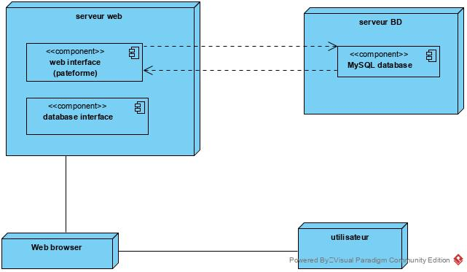

Figure 17- Diagramme de déploiement

Ajouter partie interface et si possible choisir un cas d’application , par exemple dérouler un cas de demande de nationalité

* 1. **Conclusion**

**Conclusion générale**

**Bibliographie**

# Bibliographie

1. ***solutions intelligentes informatique.* [En ligne] https://www.solutionsinformatiques.dz/?Gestion-Electronique-des-Documents-GED-DMS-EDM-Document-Management-System. [1].**

**2. *wikipedia-gestion électronique des documents.* [En ligne] https://fr.wikipedia.org/wiki/Gestion_%C3%A9lectronique_des_documents.**

**3. *wikipedia-Cycle de vie (document).* [En ligne] https://fr.wikipedia.org/wiki/Cycle_de_vie_(document)#:~:text=Le%20cycle%20de%20vie%20du,son%20sort%20final%20(%C3%A9limination%20ou.**

**4. *wikipedia-Gestion des documents d'entreprise : Définition et enjeux.* [En ligne] https://fr.wikiversity.org/wiki/Gestion_des_documents_d%27entreprise/D%C3%A9finition_et_enjeux. 4.**

**5. *archivage-numérique.fr.* [En ligne] https://www.archivage-numerique.fr/ged#:~:text=La%20gestion%20%C3%A9lectronique%20de%20documents,sur%20un%20code%20source%20unique.. 5.**

**6. *wikipedia-Gestion de contenu d'entreprise.* [En ligne] https://fr.wikipedia.org/wiki/Gestion_de_contenu_d%27entreprise#:~:text=La%20gestion%20de%20contenu%20d,des%20contenus%20d'une%20organisation. 6.**

**7. *wikipedia-Système de gestion de contenu.* [En ligne] https://fr.wikipedia.org/wiki/Syst%C3%A8me_de_gestion_de_contenu. 7.**

**8. *OPENCLASSROMS.* [En ligne] https://openclassrooms.com/fr/courses/2035826-debutez-lanalyse-logicielle-avec-uml/2035851-uml-c-est-quoi#:~:text=UML%2C%20c'est%20l',diff%C3%A9rente%20du%20projet%20%C3%A0%20traiter. 8.**

**9. *MEMOIREONLINE.* [En ligne] https://www.memoireonline.com/12/19/11348/m_Developpement-et-integration-dun-systeme-de-gestion-integree-pour-la-gestion-des-etablissements16.html. 9.**

**10. *wikipedia-Hypertext Markup Language.* [En ligne] https://fr.wikipedia.org/wiki/Hypertext_Markup_Language#:~:text=Le%20HyperText%20Markup%20Language%2C%20g%C3%A9n%C3%A9ralement,%2C%20d'o%C3%B9%20son%20nom.. 10.**

**11. *wikipedia-Node.JS.* [En ligne] https://fr.wikipedia.org/wiki/Node.js. 11.**

**12. *wikipedia-JavaScript.* [En ligne] https://fr.wikipedia.org/wiki/JavaScript. 12.**

**13. *wikipedia-Bootstrap.* [En ligne] https://fr.wikipedia.org/wiki/Bootstrap_(framework). 13.**

**14. *wikipedia-MySQL.* [En ligne] https://fr.wikipedia.org/wiki/MySQL. 14.**

**15. *wikipedia-PhpMyAdmin.* [En ligne] https://fr.wikipedia.org/wiki/PhpMyAdmin. 15.**

**16. *wikipedia-XAMPP.* [En ligne] https://fr.wikipedia.org/wiki/XAMPP. 16.**

**17. *solutions professionnelles.* [En ligne] https://formnet.blogspot.com/2015/12/jmerise-mcd-mld.html. 17.**

**18. *wikipedia-diagramme de déploiement.* [En ligne] https://fr.wikipedia.org/wiki/Diagramme_de_d%C3%A9ploiement. 18.**